**《左中右结构（二）写砌字》学习指南**

**学习目标：**

1.技术目标;学生通过摹临复合法，了解左中右结构的字的写法，培养学生的双姿书写习惯；

2.艺术目标：学生通过欧体九成宫左中右结构的字的学习，了解欧体《九成宫醴泉铭》楷书的特点及书写方法；

3.文化目标：通过学习左中右结构的字，提升学生欣赏和书写欧体楷书的能力，感受书法文化内涵，逐步激发学生对传统文化的热爱之情。

**知识要点：**

观察、体验左中右结构的字中三部分的高低、穿插和避让等关系；运用正确的“双姿”掌握“砌”字的写法。

**相关内容链接：**

1. 看课本思考“砌”字的笔画、结构、占格，做好预习。
2. 观看本节微课，跟老师一起学习。

**学习任务单：**

**【课前活动】**

翻看课本中左中右结构的字，左中右结构的字三个部分除了有宽窄的不同，往往还有高低错落的变化。

**【课上活动】**

活动一：

我会认：感受“砌”字的演变，体会中国汉字的魅力，进而了解“砌”字为多音字，知晓其含义。

活动二：

我来分析：

写好左中右结构的字要注意：

（1）各个部件要注意互相谦让

（2）部件之间要注意写紧凑

活动三：

我会运用：

我们从字形结构，笔画关系，占格位置三方面来分析。

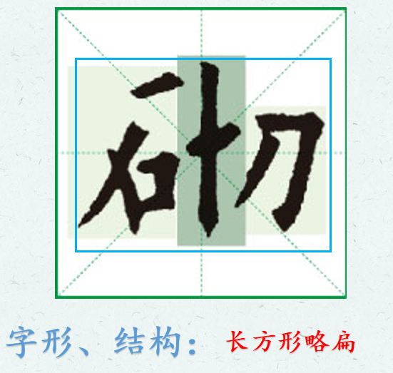

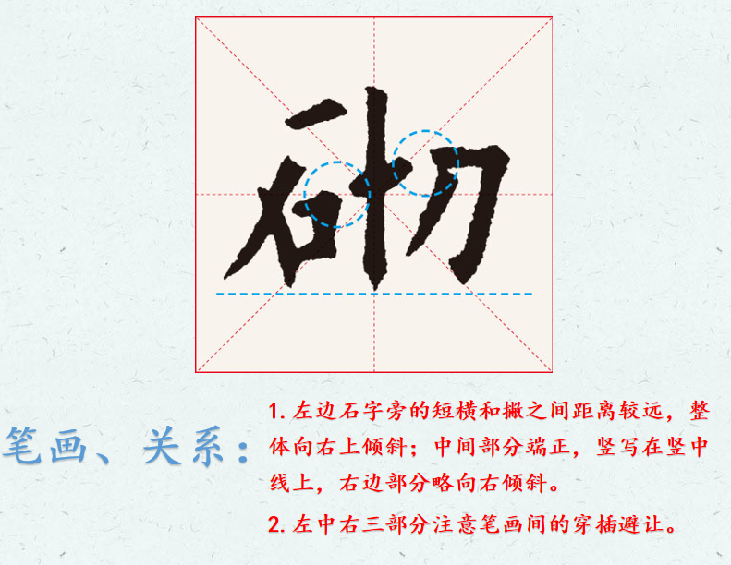

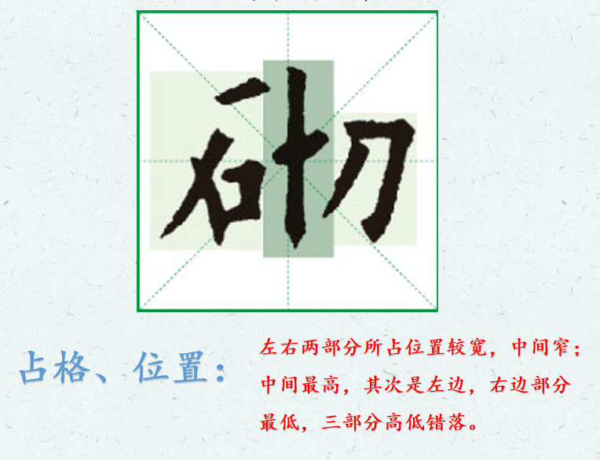

活动四：我会实践

**【课后活动】**

请同学们在 《九成宫醴泉铭》的原碑帖中寻找一下，都有哪些左中右结构的合体字？这些字左中右三部分长度比例有什么特点？选择出自己认为字形最好的例字，与同学们分享自己的发现。